III. Организационный раздел.
3.1 Описание организации образовательного процесса и организационно-педагогических условий реализации Программы МБДОУ № 62
Образовательный процесс в МБДОУ № 62 организован в соответствии с комплексно-тематической и предметно - средовой моделью, где в основе ненавязчивая позиция взрослого, разнообразие детских видов деятельности и свободный выбор предметного материала.
Организационной основой реализации комплексно-тематического принципа построения Программы является примерный календарь праздников, тематика которых ориентирована на все направления развития ребёнка дошкольного возраста и посвящена различным сторонам человеческого бытия:
- явлениям нравственной жизни ребёнка (День «спасибо», День доброты, День друзей и др.);
- окружающей природе (вода, земля, птицы, животные и др.);
- миру искусства и литературы (День поэзии, День детской книги, День театра и др.);
-традиционным для семьи, общества и государства праздничным событиям (Новый год, Праздник весны и труда, День матери и др.);
- наиболее важным профессиям (воспитатель, врач, почтальон, строитель и др.);
- событиям, формирующим чувство гражданской принадлежности ребёнка (День Государственного флага, День России, День защитника Отечества и др.).
Вариант комплексно-тематического планирования представлен в примерной основной образовательной программе «Успех», стр.155.
Образовательный процесс в МБДОУ №62 г. по реализации и освоению Программы организуется в режиме дня в двух основных моделях — совместной деятельности взрослого и детей и самостоятельной деятельности детей.
В группах раннего возраста (2-3 лет) организованная образовательная деятельность осуществляется в форме непрерывной непосредственной образовательной деятельности, соответствующей требованиям ФГОС.
Организованная совместная деятельность детей дошкольного возраста реализуется в рамках детского совета и в работе центров детской деятельности. Самостоятельная деятельность детей осуществляется в центрах детской деятельности в соответствии с детскими запросами и интересами.
Структура организованной образовательной деятельности
ДЕТСКИЙ СОВЕТ
Это возможность всем детям собраться вместе, рассказать о чем думаешь, что чувствуешь, высказать свое мнение, задать вопросы. Детский совет это своего рода индикатор понимания детей, их состояния и настроения. Вместе выбирают тему образовательного проекта, ставят задачу, планируют деятельность для реализации темы, проекта.

РАБОТА В ЦЕНТРАХ АКТИВНОСТИ
Каждый ребенок самостоятельно принимает решение о том, чем и где, и с кем будет сегодня занят. Самостоятельно делает выбор, выбирают тему образовательного проекта, ставят задачу.

ОО  Социально-коммуникативное развитие | ОО  Речевое развитие | ОО  Познавательное развитие | ОО  Художественно-эстетическое развитие | ОО  Физическое развитие
Центр«Безопасность»  Центр игры «Домовенок»  Центр «Город мастеров»  Центр «Театр и музыка» | Центр «Почитай-ка»  Центр «Грамотейка»  Центр «Город мастеров» | Центр  «Песка и воды»  Центр «Исследователи»  Центр «Город мастеров»  Центр сюжетно-ролевых игр  Центр «Размышлялки» | Центр «Творилки»  Центр  «Театр и музыка»  Центр  «Почитай-ка» | Центр  «Здоровья»  Центр  «Театр и музыка»  Центр «Город мастеров»

ИТОГОВЫЙ СБОР
Собравшись в круг дети делятся впечатлениями о прожитом дне: вспоминают тему утреннего сбора, информацию полученную на немАнализируют деятельность в течение дня. Что получилось, что было трудным в выполнении, что помогало, и что мешало реализовать задуманное. Задача итогового сбора: стимулировать процесс самооценки, решить возникшие проблемы в течение дня, высказать идем на будущее, помочь обрести удовлетворенность от прожитого дня.

Особенности организации совместной образовательной и самостоятельной деятельности детей.
Структура Детского совета | Содержание
Начало сбора | Веселая песенка. звуки колокольчика, хлопок в ладошки. Дети рассаживаются на ковре в кругу или на подушечках.
Приветствие | Цель –создание комфортной эмоциональной атмосферы для всех детей, создание единой общности детей, в которой каждый ребенок чувствует себя понятым и принятым. Эмоционально-коммуникативные игры: «Ладошки», «Солнечный лучик», «Речевки»…  Вопросы которые можно задать детям вначале сбора: У кого сегодня радостное настроение? У кого сегодня самые лучистые глаза?. Кто хочет задать вопрос?
Работа с календарем | 1.Считаем присутствующих, устанавливаем равенство . неравенство; определяем какой день недели, месяц, число, выставляем карточки.  2.Определение явлений погоды, какая была вчера, какая сегодня, работа с условными обозначениями (обсуждение погоды можно проводить после прогулки);  3. Новости.  Желающих поделиться новостями обычно много, поэтому используем такие приемы:  -регламент говорящих: рассказывают только 2-3 человека; по считалке; жребию, предварительная запись (дети если хотят рассказать новости, зарисовывают ее на Доске перед утренним сбором); по цвету одежды; по цвету глаз; по прическе…
Определение темы.  Совместная деятельность детей и педагогов  1блок  2 блок. | Подробный разговор о теме недели проходит в среду. Модель трех вопросов можно провести во вторник вечером. Уже вечером, к приходу родителей, желательно вывесить заполненную модель в приемной и тогда родители заранее будут иметь представление, какие материалы могут понадобиться для работы в детском саду.  Цель этого блока: интеллектуальное и речевое развитие детей. Задача педагога: помочь детям научиться сравнивать, анализировать, решать проблемные ситуации и делать выводы- оперировать имеющие у ребенка знания. Для мотивации детей использовать слайдовые презентации, иллюстрации, беседы, развивающие игры, загадки, наглядно-дидактический материал. На этом этапе от воспитателя требуется эмоциональное преподнесение материала, чтобы вызвать интерес у детей, установить атмосферу сотрудничества, доверительных отношений.  Планирование деятельности.  Этап планирования является обязательной частью утреннего сбора. Тема выбрана. На ватмане воспитатель заранее прописывает тему недели и названия центров активности. Все идеи детей воспитатель записывает разными цветами фломастера печатными буквами, подписывая имя ребенка или воспитателя, высказавшего идею. Совместный план является отчетным документом.
Презентация центров | Презентация педагогом деятельности в центрах активности.
Выбор центров активности | Дети осуществляют свой выбор деятельности карточкой на доске выбора.  Воспитатель должен задать индивидуально некоторым детям вопросы: Почему этот центр он выбрал? Что он хочет делать, с кем? Нужна ли ему помощь?
Работа в центрах активности  Критерии:  - интерес детей;  - интеграция ОО.  - индивидуализация развития | Работа в центрах активности по времени осуществляется с учетом НОД для каждого возраста. Обязательно помощь младшего воспитателя или родителя, в центре «Грамотейка» с детьми работает учитель-логопед. Содержание центров активности должно соответствовать интересам и возрасту детей, должна быть доступной и разнообразной и соответствовать теме проекта. Если ребенок закончил работу раньше, он может перейти в другой центр или выбрать еще одно задание в этом центре.
Рефлексия | После окончания работы в центрах дети собираются в круг и рассказывают о выполненной работе, о своих впечатлениях.  Примерные вопросы для итого сбора:  - Кто выполнил все, что задумал?  - Кто тебе помог, что тебе помогло?  - Какой результат у тебя получился?  - Что тебя больше всего порадовало в своей работе?  - Чему ты сегодня научился?  - Что нового тебе удалось узнать?
Такая работа дает детям возможность:
- учиться объяснять словами свое эмоциональное состояние, свои желания, действия;
- учиться формулировать суждения, аргументировать высказывания, отстаивать свою точку зрения;
- учиться выбирать из личного опыта наиболее значимые, интересные события, рассказывать о них кратко, но последовательно и логично;
- учиться внимательно слушать, высказывать конструктивное отношение к высказываниям других;
- учиться делать выбор;
- учиться планировать собственную деятельность;
- учиться рассказывать о своих действиях: удачах и неудачах, чувствах и желаниях.

Описаниетрадиционныхсобытийдетскогосада
Циклограмматрадиционныхсобытийпостроенанаосноветематическогопринципапостроенияобразовательногопроцесса,чтопозволяетлегковводитьрегиональныеиэтнокультурныекомпоненты,учитыватьспецификудошкольногоучреждения.
Месяц | Праздники длядетей | Совместныемероприятия | Городскиемероприятия
сентябрь | ДеньЗнаний | Прощание с летом(конкурсчтецов)
октябрь | Осенниепраздники |  | Конкурс «Осенняя фантазия»
ноябрь |  | Конкурс «Нашлюбимый город»
декабрь | Новогодниепраздники | Конкурс«Зимняя фантазия  -детскиеканикулы | Участиевконкурсе детского творчества  «Рождественские встречи»
январь | Рождественские колядки | Конкурс чтецов
февраль | ДеньзащитниковОтечества  -Масленица | Конкурс рисунков  «Наши защитники»  Спортивныйпраздник«Мой папа, самый лучший»
март | Концерт для мамы | Наши мамы лучшевсех  конкурс рисунков  «Милаямамочка», | Спортивные соревнования  «Юный армеец»
апрель | -Деньсмеха  -занятия,посвященныеднюКосмонавтики | -спортивныепраздники,посвященные днюЗдоровья  -празднованиеднярождения  Детскогосада
май | Весенниепраздники;  - День Победы;  - Конкурс чтецов.  -Выпускной бал | Деньсемьи;
июнь | День защитыдетей | Конкурсрисунковнаасфальте; | Праздник,посвященныйднюгорода
июль
август |  | Конкурс поделок изовощей и фруктов | Участие в конкурсе «Томский дворик»

Примерный режим дня и организация образовательной деятельности по реализации Программы в образовательном учреждении
Длительность пребывания детей в МДОУ составляет 12 часов, 5-дневная рабочая неделя, график работы с 7.00 до 19.00 часов, выходные дни – суббота и воскресенье, праздничные дни. Длительность пребывания детей кратковременного пребывания в ДОУ с 7.00-13.00.
Режим жизнедеятельности воспитанников, организуемый в ДОУ соответствует возрастным особенностям детей, способствует их гармоничному развитию.
При организации режима в ДОУ продумано сочетание организации бодрствования детей (игровая деятельность, занятия, прогулки и др.), питания и сна, отвечает требованиям норм и правил СанПиН (2.4.1. 3049 -13).
Режим жизнедеятельности воспитанников ДОУ составлен так, что в нем сочетаются разные виды деятельности детей в течение дня: совместная деятельность воспитателя с детьми, осуществляемая как в процессе организации различных видов детской деятельности (игровой, коммуникативной, трудовой, познавательно-исследовательской, продуктивной, музыкально-художественной, чтения), так и в ходе режимных моментов, самостоятельная деятельность детей; взаимодействие с семьями детей по реализации основной общеобразовательной программы дошкольного образования.
Для достижения оздоровительного эффекта детей в режиме дня предусматривается максимальное пребывание детей на открытом воздухе, соответствующая возрасту продолжительность сна и других видов отдыха. Ежедневная продолжительность прогулки детей в ДОУ составляет не менее 4 часов. Прогулки в ДОУ организуются 2 раза в день в соответствие с графиком прогулок: в первую( до обеда – после занятий) и вторую половину дня (после дневного сна или перед уходом детей домой). В группах младшего, среднего и старшего дошкольного возраста (прием детей в теплое время года )также на улице (в зависимости от погоды). В процессе прогулки воспитатели организуют деятельность детей в соответствие с планом образовательной работы.
Общая продолжительность сна детей в ДОУ составляет 2 – 2,5 часа. При организации дневного сна детей в ДОУ педагогами ДОУ используются технологии, обеспечивающие эмоциональный комфорт детей при засыпании (музыкальное сопровождение; дети младших групп спят с любимыми домашними игрушками, принесенными из дома). Детей с трудным засыпанием и чутким сном укладывают спать первыми и поднимают последними. Во время сна детей присутствие воспитателя или помощника воспитателя обязательно.
Для достижения достаточного объема двигательной активности детей в МБДОУ используются все организованные формы двигательной активности с широким включением подвижных игр, спортивных и физических упражнений. Двигательная активность детей в организованных формах деятельности составляет не менее 50% всего объема суточной двигательной активности.
В режиме дня педагогами ДОУ создаются условия для самостоятельной игровой деятельности детей: сюжетно – ролевых, режиссерских, подвижных игр, конструктивной, театрализованной деятельности и др.
Самостоятельная деятельность детей дошкольного возраста в режиме дня составляет не менее 3 часов. Педагогами ДОУ осуществляется косвенное руководство самостоятельной деятельностью детей.
В режиме дня педагогами ДОУ организуется совместная деятельность воспитателя с детьми, в процессе которой воспитателями организуется работа по физическому, познавательно-речевому, художественно- эстетическому, социально-нравственному развитию в соответствие с реализуемыми программами.
Организация образовательной деятельности в ДОУ обеспечивается психолого-педагогическим сопровождением. В ДОУ организуются коррекционные занятия, проводимые учителями – логопедами, с детьми, имеющими речевые нарушения.
Также в ДОУ организуются занятия педагога – психолога по эмоциональному развитию детей, развивающие занятия с детьми, имеющими отклонения в поведении, занятия по развитию психических процессов.
В летний период года увеличивается ежедневная длительность пребывания детей на свежем воздухе, сокращается число занятий, некоторые режимные моменты переносятся на прогулочный участок .
При организации режима жизнедеятельности детей в течение дня воспитателями реализуется содержание образовательных областей.
В группах младшего дошкольного возраста при осуществлении основных режимных моментов режима используется индивидуальный подход к ребенку: сон может быть разным по длительности; в рационе питания могут быть замены блюд и др.
Участие в непосредственной образовательной деятельности, организуемой воспитателями, детей младшего возраста добровольное (по желанию). Подъем детей после дневного сна постепенный. При организации режима в группах среднего и старшего дошкольного возраста предусматривается оптимальное чередование самостоятельной детской деятельности и совместной образовательной деятельности, коллективных и индивидуальных игр, умственных и физических нагрузок, разнообразной деятельности и отдыха.
Рациональный режим дня остается основой охраны здоровья и воспитания детей старшего дошкольного возраста. Четкое выполнение режима способствует регулированию базовых физиологических потребностей ребенка, стабильности поведения, приучает его к организованности, активности, помогает сохранять устойчивую работоспособность.
Особое внимание необходимо уделять гигиене организации и проведения организованной образовательной деятельности с детьми. Необходимо обеспечивать сочетание умственной и физической нагрузки, а также достаточную двигательную активность ребенка в течение дня.
Режим дня детей раннего возраста на холодный период
Режимные процессы | Время проведения
Приём детей, утренняя гимнастика, игры | 7.00-8.15
Подготовка к завтраку, завтрак | 8.15-8.45
Предметная деятельность, игра | 8.45-9.00
Непрерывная непосредственно-образовательная деятельность (по подгруппам) | 9.00-9.10-1подгруппа  9.20-9.30-2 подгруппа
Предметная деятельность, игра | 9.00-9.20-2подгруппа  9.10-9.30- 1 подгруппа
Совместная игровая деятельность | 9.30-9.50
Подготовка к прогулке, прогулка, возвращение с прогулки | 9.50-11.30
Подготовка к обеду, обед | 11.30-12.00
Подготовка ко сну, сон | 12.00-15.00
Подъём, гигиенические и закаливающие процедуры, подготовка к полднику, полдник | 15.00-15.35
Игры и другие виды образовательной деятельности (по подгруппам) | 15.35-15.45-1подгруппа  15.55-16.05 -2 подгруппа
Предметная деятельность, игры по подгруппам | 15.35-15.55-2 подгруппа  15.45-16.05-1 подгруппа
Самостоятельная деятельность детей/совместная игровая деятельность | 16.05-17.00
Подготовка к ужину, ужин, образовательная деятельность, осуществляемая в ходе режимных моментов | 17.00-17.10
Подготовка к прогулке, прогулка, игровая, образовательная деятельность, осуществляемая в ходе режимных моментов | 17.10-19.00
Уход детей домой | до 19.00
Режим дня детей раннего возраста на теплый период
Режимные процессы | Время проведения
Утренний прием, совместная деятельность, утренняя зарядка на улице, утренний сбор. | 7.00-8.15
Подготовка к завтраку, завтрак | 8.15-8.45
Самостоятельная, предметная деятельность детей, игры | 8.45-9.20
Подготовка к прогулке, прогулка, самостоятельная деятельность/совместная деятельность на улице (музыкальная, физкультура) | 9.20-11.50
Возвращение с прогулки | 11.50-12.00
Гигиенические процедуры, подготовка к обеду, обед | 12.00–12.30
Подготовка ко сну, сон | 12.35–15.00
Постепенный подъем, закаливающие и гигиенические процедуры | 15.00–15.25
Подготовка к полднику, полдник | 15.25–15.45
Подготовка к прогулке, прогулка, возвращение с прогулки(предметная и познавательно-исследовательская деятельность) | 15.45–17.00
Подготовка к ужину, ужин | 17.00-17.20
Подготовка к прогулке, прогулка, уход детей домой | 17.20-19.00
Совместная деятельность детей и взрослых, психолого-педагогическое сопровождение | 7.00–19.00

Режим дня детей дошкольного возраста на холодный период
Режимные процессы | Время проведения
 | От 3 до 4 лет | От 4 до 5 лет | От 5 до 6 лет | От 6 до 7 лет
Приём детей, образовательная деятельность, осуществляемая в ходе режимных моментов, самостоятельная деятельность детей. | 7.00-8.15 | 7.00-8.15 | 7.00-8.15 | 7.00-8.15
Утренняя гимнастика, | 8.15-8.20 | 8.12-8.20 | 8.20-8.30 | 8.30-8.40
Подготовка к завтраку, завтрак, образовательная деятельность, осуществляемая в ходе режимных моментов | 8.20-8.45 | 8.20-8.45 | 8.30-8.45 | 8.40-8.50
Самостоятельная игровая деятельность | 8.45-9.00 | 8.45-9.00 | 8.45-9.00 | 8.50-9.00
Образовательная деятельность детей в центрах активности. Перерывы 10минут | 9.00-9.40 | 9.00-9.50 | 9.00-10.30 | 9.00-11.10
Самостоятельная игровая деятельность, | 9.40-10.00 | 9.50-10.00
Подготовка к прогулке, прогулка, образовательная деятельность, осуществляемая в ходе режимных моментов | 10.00-11.50 | 10.00-12.10 | 10.30-12.25 | 11.10-12.25
Возвращение с прогулки, образовательная деятельность, осуществляемая в ходе режимных моментов | 11.50-12.00 | 12.10-12.20 | 12.25-12.35 | 12.25-12.35
Подготовка к обеду, обед, образовательная деятельность, осуществляемая в ходе режимных моментов | 12.00-12.25 | 12.20-12.45 | 12.35-13.00 | 12.35-13.00
Подготовка ко сну, дневной сон, образовательная деятельность, осуществляемая в ходе режимных моментов | 12.25-15.00 | 12.45-15.00 | 13.00-15.00 | 13.00-15.00
Подъём, гимнастика после сна, подготовка к полднику, полдник, образовательная деятельность, осуществляемая в ходе режимных моментов | 15.00-15.45 | 15.00-15.45 | 15.00-15.35 | 15.00-15.35
Организованная образовательная деятельность | 15.45-16.00 | 15.45-16.05
Самостоятельная игровая деятельность детей, деятельность детей по интересам, кружковая работа | 16.00-17.00 | 15.45-17.00 | 15.35-17.00 | 15.35-17.00
Подготовка к ужину, ужин, образовательная деятельность, осуществляемая в ходе режимных моментов | 17.00-17.10 | 17.00-17.10 | 17.00-17.10 | 17.00-17.10
Подготовка к прогулке, прогулка, образовательная деятельность, осуществляемая в ходе режимных моментов | 17.10-19.00 | 17.10-19.00 | 17.10-19.00 | 17.10-19.00
Уход домой | до 19.00 | до 19.00 | до 19.00 | до 19.00

Режим дня детей дошкольного возраста на теплый период
Режимные процессы | Время проведения
 | От 3 до 4 лет | От 4 до 5 лет | От 5 до 6 лет | От 6 до 7 лет
Утренний прием, совместная деятельность, утренняя зарядка на улице. Утренний сбор. | 7.00-8.30 | 7.00-8.30 | 7.00-8.35 | 7.00-8.40
Подготовка к завтраку, завтрак | 8.30-8.50 | 8.30-8.50 | 8.35-8.50 | 8.40-8.55
Самостоятельная деятельность детей | 8.50-9.00 | 8.50-9.00 | 8.50-9.00 | 8.55-9.00
Игры, подготовка к прогулке, прогулка, самостоятельная деятельность/совместная деятельность на улице, | 9.00-12.00 | 9.00-12.10 | 9.00-12.25 | 9.00-12.40
Совместная музыкальная деятельность 2 раза в неделю, вторник, четверг (на прогулке.) | 9.15-9.30 | 9.30-9.50 | 9.15-40 | 9.50-10.20
Физическая культура, 3 раза в неделю понедельник, среда, пятница (на прогулке) | 9.15-9.30 | 9.15-9.35 | 9.15-40 | 9.15-9.45
Возвращение с прогулки, гигиенические процедуры, подготовка к обеду, обед | 12.00-12.40 | 12.10-12.55 | 12.25-12.55 | 12.40-13.10
Подготовка ко сну, сон | 12.40-15.10 | 12.55-15.10 | 12.55-15.10 | 13.10-15.10
Постепенный подъем, закаливающие и гигиенические процедуры. | 15.10-15.25 | 15.10-15.20 | 15.10-15.20 | 15.10-15.20
Подготовка к полднику, полдник | 15.25-15.45 | 15.20-15.30 | 15.20-15.30 | 15.20-15.30
Подготовка к прогулке, прогулка.  Совместная/Самостоятельная деятельность на улице | 15.45-16.50 | 15.30-16.55 | 15.30-17.00 | 15.30-17.00
Возвращение с прогулки, подготовка к ужину, ужин | 16.50-17.30 | 16.55-17.30 | 17.00-17.30 | 17.00-17.30
Подготовка к прогулке, прогулка, | 17.30-19.00 | 17.30-19.00 | 17.30-19.00 | 17.30-19.00
Уход детей домой | до 19.00 | до 19.00 | до 19.00 | до 19.00

Режим дня детей кратковременного пребывания на холодный период
Режимные процессы | Время проведения
 | от 2 до 3лет | от 3 до 4 лет
Приём детей, утренняя гимнастика, образовательная деятельность, осуществляемая в ходе режимных моментов | 7.00-8.20 | 7.00-8.25
Подготовка к завтраку, завтрак, образовательная деятельность, осуществляемая в ходе режимных моментов | 8.20—8.50 | 8.25-8.50
Предметная деятельность, игра | 8.50-9.00
Самостоятельная игровая деятельность |  | 8.50-9.00
Организованная образовательная деятельность (по подгруппам) | 9.00-9.30 | 9.00-9.40
Предметная деятельность детей, игра | 9.00-9.20-2подгруппа  9.20-9.30-  1 подгруппам
Самостоятельная деятельность детей |  | 9.00-9.25-2под-па  9.15-9.40-  1 под-па
Совместная/самостоятельная игровая деятельность | 9.30-9.50 | 9.40-10.000
Подготовка к прогулке, прогулка, возвращение с прогулки | 9.50-11.30 | 10.00-12.00
Подготовка к обеду, обед | 11.30-12.00 | 12.00-12.25
Предметная деятельность, игра | 12.00-13.00
Самостоятельная игровая деятельность |  | 12.25-13.00
Уход домой | До 13.00 | До 13.00

Режим дня детей кратковременного пребывания на теплый период
Режимные процессы | Время проведения
 | от 2 до 3лет | от 3 до 4 лет
Приём детей, утренняя гимнастика, образовательная деятельность, осуществляемая в ходе режимных моментов | 7.00-8.20 | 7.00-8.25
Подготовка к завтраку, завтрак, образовательная деятельность, осуществляемая в ходе режимных моментов | 8.20—8.50 | 8.25-8.50
Предметная деятельность, игра | 8.50-9.00
Самостоятельная игровая деятельность |  | 8.50-9.00
Подготовка к прогулке, прогулка, возвращение с прогулки | 9.00-11.30 | 9.00-12.00
Совместная музыкальная деятельность 2 раза в неделю, вторник, четверг (на прогулке.) | 9.10-9.20 | 9.10-9.25
Физическая культура, 3 раза в неделю понедельник, среда, пятница (на прогулке) | 9.10-9.20 | 9.10-9.25
Гигиенические процедуры, водные закаливающие процедуры, подготовка к обеду, обед | 11.30-12.00 | 12.00-12.25
Предметная деятельность, игра | 12.00-13.00
Самостоятельная игровая деятельность |  | 12.25-13.00
Уход домой | До 13.00 | До 13.00
Адаптационный режим
Мероприятия и рекомендации | Детский сад  (адаптация) | Родители
Режим (щадящий) | Укороченное время пребывания в ДОУ | (соблюдение режима, направленного на облегчение адаптации для ребенка)
Питание | Питание, традиционное в ДОУ, согласно рекомендациям педиатра (обычный способ или имеются ли какие-либо противопоказания – наличие аллергии и пр.) | Соблюдение режима дошкольного учреждения. Приучение ребенка Сохранение привычного способа питания
Закаливание | Во время адаптации – щадящие процедуры в закаливании | Процедуры дома
Профилактические прививки | Не раньше окончания адаптации
Профилактика фоновых состояний | По рекомендации врача | Соблюдение рекомендаций воспитателей и мед.работников
Диспансеризация | При необходимости.
Симптоматическая терапия | По назначению врача- комплекс витаминов. | По назначению врача- комплекс витаминов.

Карантинный режим
№ | Основное заболевание | инкубационный период | Профилактические мероприятия | Сроки карантина
 | Ветряная оспа | 11-21дн. | Своевременная изоляция, проветривание, влажная уборка, вакцино-профилактика | 11-12дней
 | Скарлатина | 3-12 дн. | Своевременная изоляция, текущая дезинфекция, осмотр ЛОР | 7 дн.
 | Коклюш | 3-14 дн. | Экстренная изоляция, влажная уборка, проветривание, вакцино- профилактика, введение иммуноглобулина | 14 дней
 | Гепатит «А» | 15-35 дн. | Своевременная изоляция, заключительная и текущая дезинфекция, вакцино- профилактика | 35дней
 | Краснуха коревая | 11-24 дн. | Изоляция, влажная уборка, проветривание, вакцино- профилактика | наблюдение  21 день
 | Корь | 9-20 дн. | Изоляция, влажная уборка, проветривание, вакцино- профилактика | 8-17 дней
 | Эпидемический паротит | 10-21 дн. | Своевременная изоляция, влажная уборка, проветривание, вакцино - профилактика | 1-=21 день
 | Грипп | 1-2 дн | Своевременная изоляция, влажная уборка, проветривание, массовая иммунизация, повышенная неспецифическая резистентность | 7 дней
 | Гепатит «В» | 60-180 дн. | Изоляция, влажная уборка, проветривание, вакцино- профилактика | 6 мес
Карантинный режим в ДОУ функционирует в течение 21 дня (инкубационный период заболевания: ветряная оспа, скарлатина, краснуха и других детских инфекционных заболеваний.). В этот период дети не покидают стены группы: не посещают изостудию, спортивный и музыкальный залы, кабинеты специалистов. Специалисты ДОУ проводят НОД в пределах группы, используя необходимое переносное оборудование.
Также определяется каникулярное время, прописывается организация образовательной деятельности в данный период.
В детском саду разработан регламент ООД (организованной образовательной деятельности).
Регламент организованной образовательной деятельности МБДОУ №62 г.Томска
Программа не предусматривает жесткого регламентирования образовательного процесса и календарного планирования образовательной деятельности, оставляя педагогам пространство для гибкого планирования их деятельности, исходя из особенностей программы, условий образовательной деятельности, потребностей, возможностей и готовностей, интересов и инициатив воспитанников и их семей, педагогов ДОО

Регламентирование образовательного процесса на неделю

Возрастная группа | Количество  НОД  в неделю | Продолжительность образовательной деятельности | Учебная  нагрузка в день | Учебная  нагрузка  в неделю  (с дополнительным образованием)
Группа общеразвивающей направленности от 2 до 3 лет | 10 | 10 мин | 20 мин | 1 час 40 мин
Группа общеразвивающей направленности от 3 до 4 лет | 10 | 15 мин | 30мин | 2 часа 30мин
Группа общеразвивающей направленности от 4 до 5 лет. | 10 | 20 мин | 40 мин | 3 часа 20 мин
Группа общеразвивающей направленности от 5 до 6 лет | 15.  Включая  кружковую работу | 2 занятия по 25 минут, 1занятие по 20минут | 1 час 10 мин | 5 часов 50 мин
Группа общеразвивающей направленности от 6 до 7 лет. | 15  Включая  кружковую работу | 30 мин | 1 час 30 мин | 7 часов 30 мин

Образовательная деятельностьв группе раннего возраста
Вид образовательной деятельности | Время начала образовательной деятельности
Понедельник
Познавательная деятельность | 9.00-9.10
Образовательная деятельность Музыка | 15.55-16.05
Вторник
Речевая деятельность | 9.00-9.10
Образовательная деятельность Физическая культура | 15.55-16.05
Среда
Познавательная деятельность | 9.00-9.10
Изобразительная деятельность (рисование) | 15.55-16.05
Четверг
Изобразительная деятельность (Лепка) | 9.00-9.10
Образовательная деятельность Физическая культура | 15.55-16.05
Пятница
Образовательная деятельность Музыка | 9.00 -9.10
Конструктивная деятельность | 15.55-16.05

Вид образовательной деятельности | Время начала образовательной деятельности
Понедельник
Образовательная деятельность Музыка | 9.00-9.15
Образовательная деятельность в центрах активности | 9.25– 9.40
Вторник
Образовательная деятельность Физическая культура | 9.00-9.15
Образовательная деятельность в центрах активности | 9.25-9.40
Среда
Образовательная деятельность Музыка | 9.00-9.15
Образовательная деятельность в центрах активности | 9.25-9.40
Четверг
Образовательная деятельность в центрах активности | 9.00 – 9.15
Физическая культура | 15.50-16.05
Пятница
Образовательная деятельность Физическая культура | 9.00 – 9.15
Образовательная деятельность в центрах активности | 9.25-9.40
Образовательная деятельностьв младшей группе

Образовательная деятельностьв средней группе

Вид образовательной деятельности | Время начала образовательной деятельности
Понедельник
Образовательная деятельность в центрах активности | 9.00-9.20
Образовательная деятельность Физическая культура | 9.30–9.50
Вторник
Образовательная деятельность Музыка | 9.00-9.20
Образовательная деятельность в центрах активности | 9.30-9.50
Среда
Образовательная деятельность в центрах активности | 9.00 – 9.20
Образовательная деятельность Физическая культура | 9.30-9.50
Четверг
Образовательная деятельность Музыка | 9.00 – 9.20
Образовательная деятельность в центрах активности | 9.30-9.50
Пятница
Образовательная деятельность в центрах активности | 9.00-9.20
Физическая культура | 9.30-9.50

Образовательная деятельностьв старшей группе

Вид образовательной деятельности | Время начала образовательной деятельности
Понедельник
Образовательная деятельность в центрах активности | 9.00 – 9.25
Образовательная деятельность в центрах активности | 9.35-9.55
Образовательная деятельность Физическая культура | 10.10-10.35
Вторник
Образовательная деятельность в центрах активности | 9.00 – 9.25
Образовательная деятельность Музыка | 9.35-10.00
Образовательная деятельность в центрах активности | 10.10-10.30
Среда
Образовательная деятельность в центрах активности | 9.00-9.25
Образовательная деятельность в центрах активности | 9.35-9.55
Физическая культура(прогулка) | 11.15-11.40
Четверг
Образовательная деятельность в центрах активности | 9.00 – 9.25
Образовательная деятельность в центрах активности | 9.35-9.55
Образовательная деятельность Музыка | 10.05-10.30
Пятница
Образовательная деятельность в центрах активности | 9.00-9.25
Образовательная деятельность Физическая культура | 9.35-10.00
Образовательная деятельность в центрах активности | 10.10-10.30
Образовательная деятельностьв подготовительной группе
Вид образовательной деятельности | Время начала образовательной деятельности
Понедельник
Образовательная деятельность в центрах активности | 9.00-9.30
Образовательная деятельность в центрах активности | 9.40-10.10
Физическая культура(прогулка) | 11.20-11.50
Вторник
Образовательная деятельность в центрах активности | 9.00-9.30
Образовательная деятельность Музыка | 10.00-10.30
Образовательная деятельность в центрах активности | 10.40-11.10
Среда
Образовательная деятельность в центрах активности | 9.00-9.30
Образовательная деятельность Физическая культура | 10.00-10.30
Образовательная деятельность в центрах активности | 10.40-11.10
Четверг
Образовательная деятельность в центрах активности | 9.00-9.30
Образовательная деятельность Музыка | 10.00-10.30
Образовательная деятельность в центрах активности | 10.40-11.10
Пятница
Образовательная деятельность в центрах активности | 9.00-9.30
Образовательная деятельность в центрах активности | 9.40-10.00
Образовательная деятельность Физическая культура | 10.10-10.40

Сетка самостоятельной деятельности детей в режимных моментах.

Режимные моменты | Распределение времени в течение дня
 | Младшая группа | Средняя группа | Старшая группа | Подготовительная группа
Игры, общение, деятельность по интересам во время утреннего приема | От 10 до 50 мин | От 10 до 50 мин | От 10 до 50 мин | От 10 до  50 мин
Самостоятельные игры в 1-й половине дня | 20 мин | 15 мин | 15 мин | 15 мин
Подготовка к прогулке, самостоятельная деятельность на прогулке | От 60 мин до 1ч.30 мин. | От 60 мин до 1ч.30 мин. | От 60 мин до 1ч.40 мин. | От 60 мин  до 1ч.40 мин.
Самостоятельные игры, досуги, общение и деятельность по интересам во 2-й половине дня | 40 мин | 30 мин | 30 мин | 30 мин
Подготовка к прогулке, самостоятельная деятельность на прогулке | 40 мин | 40 мин | 40 мин | 40 мин
Игры перед уходом домой | От 15 мин до 50 мин | От 15 мин до 50 мин | От 15 мин до 50 мин | От 15 мин до 50 мин

Сетка совместной образовательной деятельности воспитателя детей и культурных практик в режимных моментах
Формы образовательной деятельности в режимных моментах |  |  | Количество форм образовательной деятельности и культурных практик в неделю
Общение
Ситуации общения воспитателя с детьми и накопления положительного социально- эмоционального опыта | Младшая группа | Средняя группа |  | Старшая группа | Подготовительная  группа
 | ежедневно | ежедневно |  | ежедневно | ежедневно
Беседы и разговоры с детьми по их интересам | ежедневно | ежедневно |  | ежедневно | ежедневно
Игровая деятельность, включая сюжетно-ролевую игру с правилами и другие виды игр
Индивидуальные игры с детьми (сюжетно- ролевая, режиссерская, игра- драматизация, строительно- конструктивные игры) | ежедневно | ежедневно |  | ежедневно | ежедневно
Совместная игра воспитателя и детей (сюжетно- ролевая, режиссерская, игра- драматизация, строительно- конструктивные игры) | 2 раза в неделю | 3 раза в неделю |  | 2 раза в неделю | 2 раза в неделю
Детская студия (театрализованные игры) | 1 раз в  2 недели | 1 раз в  2 недели |  | 1 раз в  2 недели | 1 раз в  2 недели
Досуг здоровья и подвижных игр | 1 раз в  2 недели | 1 раз в  2 недели |  | 1 раз в  2 недели | 1 раз в  2 недели
Подвижные игры | ежедневно | ежедневно |  | ежедневно | ежедневно
Познавательная и исследовательская деятельность
Сенсорный игровой и интеллектуальный тренинг («Школа мышления»). | 1 раз в 2 недели | 1 раз в 2 недели |  | 1 раз в 2 недели | 1 раз в 2 недели
Опыты, эксперименты, наблюдения (в том числе, экологической направленности | 1 раз в 2 недели | ежедневно |  | ежедневно | ежедневно
Наблюдения за природой (на прогулке) | ежедневно | ежедневно |  | ежедневно | ежедневно
Формы творческой активности, обеспечивающей художественно-эстетическое развитие детей
Музыкально- театральная гостиная | 1 раз в 2 недели | 1 раз в 1 неделю |  | 1 раз в 1 неделю | 1 раз в 1 неделю
Творческая мастерская (рисование, лепка, художественный труд по интересам) | 1 раз в неделю | ежедневно |  | ежедневно | ежедневно
Чтение литературных произведений | ежедневно | ежедневно |  | ежедневно | ежедневно
Самообслуживание и элементарный бытовой труд
Самообслуживание | ежедневно | ежедневно |  | ежедневно | ежедневно
Трудовые поручения (индивидуально и подгруппами) | ежедневно | ежедневно |  | ежедневно | ежедневно
Трудовые поручения (общий и совместный труд) |  | 1 раз в 2 недели |  | 1 раз в 2 недели | 1 раз в 2 недели

Режим двигательной активности дошкольников в ДОУ
Двигательный режим в детском саду включает всю динамическую деятельность детей, как организованную, так и самостоятельную, и предусматривает рациональное содержание двигательной активности, основанное на оптимальном соотношении разных видов занятий, подобранных с учётом возрастных и индивидуальных возможностей.
Модель двигательного режима
Формы организации | Младший возраст |  | Старший возраст
 | младшая группа | средняя группа | старшая группа | подготовительная группа
1. Организованная деятельность | 7 часов в неделю | 8 часов в неделю | 10 и более часов в неделю | 12 часов и более в неделю
2. Утренняя гимнастика | 5-6 мин | 6-8 мин | 8-10 мин | 10 мин
3.Гимнастика пробуждения | 5-6 мин | 5-8 мин | 5-10 мин | 5-10 мин
4. Подвижные игры | Не менее 2-4 раз в день
 | 6-10 мин | 10-15 мин | 15-20 мин | 15-20 мин
5. Спортивные игры | - | Целенаправленное обучение педагогом не реже 1 раза в неделю
6. Спортивные упражнения на прогулке | Целенаправленное обучение педагогом не реже 1 раза в неделю
 | велосипед 10 мин | самокат  8-12 мин | 10-12 мин | 10-15 мин
7. Физкультурные упражнения на прогулке | Ежедневно с подгруппами
 | 5-7 мин | 8-10 мин | 10 мин | 15 мин
8. НОД «Физическая культура» | 3 раза в неделю
 | 15 мин | 20 мин | 25 мин | 30 мин
9. НОД «Музыка" | 2 раза в неделю
 | 15 мин | 20 мин | 25 мин | 30 мин
10.Двигательные игры под музыку | 1 раз в неделю  5-10 мин | 1 раз в неделю  10-15 мин | 1 раз в неделю  15-20 мин | 1 раз в неделю  25 мин
11. Спортивные развлечения | 1 раз в месяц
 | 20 мин | 20 мин | 30 мин | 30-35 мин
12.Спортивные праздники | 2 раза в год
 |  | 20-25 мин | 25-35 мин | 30-40 мин
13. День здоровья | 1 раз в месяц
14. Неделя здоровья | 1 раз в год
15.Самостоятельная двигательная активность | Ежедневно индивидуально и подгруппами
16. Ежедневные прогулки | 4.5 - 5ч. 4.5 ч. 4.0 ч. 4.0
Примерный перечень закаливающих мероприятий для детей раннего возраста
Форма закаливания | Закаливающее воздействие | Длительность (мин. в день)
 |  | 2-3 года
Утренняя гимнастика(в теплую погоду – на улице) | Сочетание воздушной ванны с физическими упражнениями | 5-6 мин.
Пребывание ребенка в облегченной одежде при комфортной температуре в помещении | Воздушная ванна | Индивидуально
Подвижные, физические упражнения и другие виды двигательной активности  (в помещении) | Сочетание воздушной ванны с физическими упражнениями; босохождение с использованием массажных ковриков | 6-8мин.
Подвижные, спортивные игры, физические упражнения и другие виды двигательной активности (на улице) | Сочетание световоздушной ванны с физическими упражнениями | До 10 мин.
Прогулка в первой и второй половине дня | Сочетание световоздушной ванны с физическими упражнениями | 2 раза по 1,5 час.
Полоскание горла (рта) после обеда | Закаливание водой в повседневной жизни | индивидуально
Дневной сон без маек | Воздушная ванна с учетом сезона года, региональных климатических особенностей и индивидуальных особенностей ребенка | В соответствии с действующими СанПиН
Физические упражнения после дневного сна | Сочетание воздушной ванны с физическими упражнениями | 5-6 мин.
Закаливание после дневного сна | Воздушная ванна и водные процедуры («расширенное» умывание) | 5мин.
Примерный перечень закаливающих мероприятий для детей дошкольного возраста
Форма  закаливания | Закаливающее воздействие | Длительность (мин. в день)
 |  | 3-4 год | 4-5 лет | 5-6 лет | 6-7 лет
Утренняя гимнастика  (в теплую погоду – на улице) | Сочетание воздушной ванны с физическими упражнениями | 5 | 8 | 10 | 10
Пребывание ребенка в облегченной одежде при комфортной температуре в помещении | Воздушная ванна | Индивидуально
Подвижные, спортивные игры, физические упражнения и другие виды двигательной активности  (в помещении) | Сочетание воздушной ванны с физическими упражнениями; босохождение с использованием ребристой доски, массажных ковриков, каната и т.п. | до 15 | до 20 | до 25 | до 30
Прогулка в первой и второй половине дня | Сочетание световоздушной ванны с физическими упражнениями | 2 раза в день по 2 часа |  | 2 раза в день по 1ч 50 мин – 2 часа | 2 раза в день по 1ч 40 мин – 2 часа
 |  | с учетом погодных условий
Полоскание горла (рта) после обеда | Закаливание водой в повседневной жизни | 3-7 | 3-7 | 3-5 | 3-5
 |  | Подготовка и сама процедура
Дневной сон  без маек | Воздушная ванна с учетом сезона года, региональныхклиматических особенностей и индивидуальных особенностей ребенка | В соответствии с действующими СанПиН
Физические упражнения после дневного сна | Сочетание воздушной ванны с физическими упражнениями(контрастная воздушная ванна) | 5-7 | 5-10 | 7-10 | 7-10
Закаливание после дневного сна | Воздушная ванна и водные процедуры («расширенное» умывание, ходьба по солевым дорожкам) | 5-15

Контроль за соблюдением режимов осуществляет: медицинская сестра, старший воспитатель и администрация ДОУ.
Организация сна.
При недостатке сна 1,5 ч в сутки выносливость нервных клеток у детей ослабевает, наступают снижение активности, вялость. Длительное недосыпание может привести к невротическим расстройствам. Поэтому общая продолжительность суточного сна для детей дошкольного возраста 12-12,5 часов, из которых 2,0-2,5 часа отводят дневному сну. Для детей от 1,5 до 3 лет – до 3-х часов. Перед сном подвижные эмоциональные игры не проводятся.
При организации сна учитываются следующие правила:
1. В момент подготовки детей ко сну обстановка должна быть спокойной, шумные игры исключаются за 30 мин до сна.
2. Первыми за обеденный стол садятся дети с ослабленным здоровьем, чтобы затем они первыми ложились в постель.
3. Спальню перед сном проветривают со снижением температуры воздуха в помещении на 3—5 градусов.
4. Во время сна детей присутствие воспитателя (или его помощника) в спальне обязательно.
5. Не допускается хранение в спальне лекарства и дезинфицирующих растворов.
6. Необходимо правильно разбудить детей; дать возможность 5-10 минут полежать, но не задерживать их в постели
Организация прогулки.
Ежедневная продолжительность прогулки детей в ДОУ составляет около 4- 4,5 часов. Прогулку организуют 2 раза в день: в первую половину дня – до обеда и во вторую половину дня – после дневного сна и (или) перед уходом детей домой. При температуре воздуха ниже - 15° С и скорости ветра более 7 м/с продолжительность прогулки сокращается. Прогулка не проводится при температуре воздуха ниже - 15° С и скорости ветра более 15 м/с для детей до 4 лет, а для детей 5-7 лет - при температуре воздуха ниже - 20°С и скорости ветра более 15 м/с.
Прогулка состоит из следующих частей:
- наблюдение
- подвижные игры
- труд на участке
- самостоятельная игровая деятельность детей
- индивидуальная работа с детьми по развитию физических качеств
- самостоятельная двигательная активность.
Чтобы дети не перегревались и не простужались, выход на прогулку организовывается подгруппами, а продолжительность регулируется индивидуально, в соответствии с возрастом, состоянием здоровья и погодными условиями. Детей учат правильно одеваться, в определенной последовательности.
В зависимости от предыдущей образовательной деятельности и погодных условий – изменяется и последовательность разных видов деятельности детей на прогулке. Так, если в холодное время с детьми организовывалась образовательная деятельность, требующая больших умственных усилий, усидчивости, то на прогулке необходимо вначале провести подвижные игры, пробежки, а затем перейти к наблюдениям. Если до прогулки проводились музыкальная или физкультурная НОД, то начинают с наблюдений, спокойных игр.
С 3-х летнего возраста с детьми проводят целевые прогулки. При этом учитываются особые правила:
1. Темы целевых прогулок, их место, время проведения должны быть спланированы заранее, но не в день их проведения.
2. Место и дорога должны быть апробированы заранее, должны быть безопасными для жизни и здоровья детей
3. Ответственность за проведение экскурсии возлагается на воспитателя данной группы.
4. Вывод на экскурсию разрешается только после проведения заведующей инструктажа, издания приказа по ДОУ и ознакомления с ним воспитателя
5. Длительность экскурсии должна быть предусмотрена программой ДОУ, согласно возрасту детей.
Организация питания.
В ДОУ для детей организуется 4-х разовое питание. Контроль за качеством питания (разнообразием), витаминизацией блюд, закладкой продуктов питания, кулинарной обработкой, выходом блюд, вкусовыми качествами пищи, санитарным состоянием пищеблока, правильностью хранения, соблюдением сроков реализации продуктов возлагается на старшую медицинскую сестру учреждения.
В ДОУ осуществляется работа с сотрудниками по повышению качества, организации питания, с родителями воспитанников в целях организации рационального питания в семье, с детьми, посещающими дошкольное образовательное учреждение по формированию представлений о правильном питании и способах сохранения здоровья. Для обеспечения преемственности питания родителей информируют об ассортименте питания ребенка, вывешивая ежедневное меню за время пребывания в ДОУ.
Выдача готовой пищи разрешается только после снятия пробы медицинским работником с обязательной отметкой вкусовых качеств, готовности блюд и соответствующей записи в бракеражном журнале готовых блюд. Вес порционных блюд соответствует выходу блюд, указанному в меню-раскладке. В процессе организации питания решаются задачи гигиены и правил питания:
- мыть руки перед едой;
- класть пищу в рот небольшими кусочками и хорошо ее пережевывать;
- рот и руки вытирать бумажной салфеткой.
В организации питания, начиная со средней группы, принимают участие дежурные воспитанники группы. Учитывается и уровень самостоятельности детей. Работа дежурных сочетается с работой каждого ребенка: дети сами могут убирать за собой тарелки, а салфетки собирают дежурные. Огромное значение в работе с детьми имеет пример взрослого. Исходя из этого, предъявляются высокие требования к культуре каждого сотрудника дошкольного учреждения.

3.2Описание материально-технического обеспечения ООП МБДОУ № 62
В ДОУ имеется:
- 10 групповых помещений с приемными, спальными и туалетными комнатами и
2 групповых помещения имеют совмещенные приемную и туалетную комнаты.
- кабинет заведующего;
- методический кабинет;
- кабинет учителя-логопеда;
- кабинет педагога-психолога;
- кабинет музыкального руководителя;
- изостудия;
- музыкальный зал;
- физкультурный зал;
- медицинский кабинет;
- процедурный кабинет;
- кабинет для массажа;
- участки для прогулок детей;
- другие помещения, обеспечивающие быт, и т. д.
Все эксплуатируемые помещения соответствуют требованиям СанПиН, охраны труда, пожарной безопасности, защиты от чрезвычайных ситуаций, антитеррористической безопасности учреждения дошкольного образования.
В дошкольном учреждении имеется современная информационно–техническая база: электронная почта, доступ к сети Интернет (4 точки), технические средства обучения, музыкальный центр, магнитофоны, телевизоры, видеокамера, копировальная техника. В МБДОУ имеются компьютеры, ноутбуки, дающие возможность выполнения современных требований по делопроизводству, документоведению, организации педагогической деятельности. Разносторонне используются возможности мультимедиа и слайд проектирования.

№  п/п | Наименование оборудования | Кол-во
1 | Персональный компьютер | 5
2 | Ноутбук | 3
3 | Факс | 2
4 | Принтер, сканер, ксерокс, | 8
5 | Мультимедийный проектор | 2
6 | Интерактивная доска | 1
7 | Экран для мультимедийных презентаций | 2
8 | Музыкальный центр | 2
9 | Телевизор | 1
10 | Видеокамера | 1
11 | Магнитофон | 12
12 | Фотоаппарат | 2
Создан собственный сайт Учреждения.

Описание обеспеченности методическими материалами и средствами обучения и воспитания;
- печатные пособия;
- экранно-звуковые пособия (могут быть в цифровом виде);
- технические средства обучения (средства ИКТ);
- цифровые и электронные образовательные ресурсы;
- учебно-практическое и учебно-лабораторное оборудование;
- натуральные объекты;
- демонстрационные пособия;
- музыкальные инструменты;

3.3 Описание кадрового обеспечения реализации ООП МБДОУ № 62
Кадровый состав, обеспечивающий реализацию основной образовательной программы дошкольного образования представлен в таблице:
Педагогический состав | Кол-во | Образование |  |  |  |  |  | Квалификационная категория |  |  | Педагогический стаж
 |  | Высшее |  |  |  | Средне-специальное |  | Пер  вая | Выс  шая | Соот-вие | до 5 лет | 5  – 15 лет | 15 – 25 лет | более 25 лет
 |  | Пед. | незакн | Н/пед | Незакн. | Пед. | Н/пед
Заведующий | 1 | 1 |  |  |  |  |  |  |  | 1 |  |  |  | 1
Старший воспитатель | 1 | 1 |  |  |  |  |  |  | 1 |  |  |  |  | 1
Учитель – логопед | 2 | 2 |  |  |  |  |  |  |  |  | 1 | 1
Педагог – психолог | 1 | 1 |  |  |  |  |  |  |  | 1 | 1
Муз. руководитель | 2 | 1 |  |  |  | 1 |  | 1 |  | 1 |  |  | 2
Воспитатели | 24 | 11 | 1 | 2 |  | 10 |  | 5 | 6 | 4 | 9 | 10 | 1 | 6
инструктор по физическому воспитанию | 1 |  |  |  |  | 1 |  |  |  |  | 1
Примечание |  |  |  | 2 педагога с высшим непед. обр.закончили курсы переподготовки ТГПК Д\О(520час)
ИТОГО | 32 | 17 | 1 | 2 |  | 12 |  | 6 | 7 | 7 | 12 | 9 | 3 | 8
Вывод:
Предполагается, что в целом ООП будет реализована успешно, так как 42 % педагогов имеют квалификационные категории, 22% педагогов аттестованы на соответствие занимаемой должности, с хорошей теоретической и практической подготовкой, владеющие современными образовательными технологиями, информационно-коммуникационными технологиями, участвующие в реализации инновационных проектов, хорошо ориентирующиеся в актуальных проблемах дошкольного образования, знающие современные тенденции дошкольной педагогики, активно участвующие в профессиональных конкурсах, имеющие стабильно положительные результаты деятельности.
Несмотря на то, что 34% педагогов имеют стаж работы более 15 лет, 42 % педагогов имеют стаж работы менее 5 лет, большинство из них активно включается в инновационную деятельность.
Для педагогов, склонных к работе в режиме функционирования и с трудом включающихся в инновационную деятельность, имеющих низкий уровень теоретической и практической подготовленности к реализации ФГОС будет организована система мероприятий по повышению их квалификации.

3.4. Обеспеченность методическими материалами и средствами обучения и воспитания ООП МБДОУ № 62
* Содержание психолого-педагогической работы по освоению образовательной области «Физическое развитие» (Смотреть в Содержательном разделе)
Вид помещения/ функциональное использование | оснащение
Групповая комната  - Сенсорное развитие  - Развитие речи  - Ознакомление с окружающим миром  - Ознакомление с художественной литературой и художественно – прикладным творчеством  - Развитие элементарных математических представлений  - Обучение грамоте  - Развитие элементарных историко – географических представлений | - Дидактические игры на развитие психических функций – мышления, внимания, памяти, воображения  - Дидактические материалы по сенсорике, математике, развитию речи, обучению грамоте  - Глобус «вода – суша», глобус «материки»  - Географический глобус  - Географическая карта мира  - Карта России, карта Томска  - Глобус звездного неба  - Муляжи овощей и фруктов  - Календарь погоды  - Плакаты и наборы дидактических наглядных материалов с изображением животных, птиц, насекомых, обитателей морей, рептилий  - Магнитофон, аудиозаписи  - Детская мебель для практической деятельности
Групповые комнаты  - Сюжетно – ролевые игры  - Самообслуживание  - Трудовая деятельность  - Самостоятельная творческая деятельность  - Ознакомление с природой, труд в природе  - Игровая деятельность | - Детская мебель для практической деятельности  - Книжный уголок  - Уголок для изобразительной детской деятельности  - Игровая мебель. Атрибуты для сюжетно – ролевых игр: «Семья», «Магазин», «Парикмахерская», «Больница», «Школа», «Библиотека»  - Природный уголок  - Конструкторы различных видов  - Головоломки, мозаики, пазлы, настольные игры, лото.  - Развивающие игры по математике, логике  - Различные виды театров  - Физкультурное оборудование для гимнастики после сна: ребристая дорожка, массажные коврики и мячи, резиновые кольца и кубики
Спальное помещение  - Дневной сон  - Гимнастика после сна | - Спальная мебель
Раздевальная комната  - Информационно – просветительская работа с родителями | - Информационный уголок  - Выставки детского творчества  - Наглядно – информационный материал
Методический кабинет  - Осуществление методической помощи педагогам  - Организация консультаций, семинаров, педагогических советов | - Библиотека педагогической и методической литературы  - Библиотека периодических изданий  - Пособия для занятий  - Опыт работы педагогов  - Материалы консультаций, семинаров, семинаров – практикумов  - Демонстрационный, раздаточный материал для занятий с детьми  - Иллюстративный материал  - Изделия народных промыслов: Дымково, Городец, Гжель, Хохлома, Жостово, матрешки, богородские игрушки
Музыкальный зал  - Занятия по музыкальному воспитанию  - Индивидуальные занятия  - Тематические досуги  - Развлечения  - Театральные представления  - Праздники и утренники  - Занятия по хореографии  - Родительские собрания и прочие мероприятия для родителей | - Библиотека методической литературы, сборники нот  - Шкаф для используемых пособий, игрушек, атрибутов и прочего материала  - Музыкальный центр  - Пианино  - Разнообразные музыкальные инструменты для детей  - Подборка CD с музыкальными произведениями  - Различные виды театров  - Ширма для кукольного театра  - Детские взрослые костюмы  - Детские и хохломские стулья
Физкультурный зал  - Физкультурные занятия  - Спортивные досуги  - Развлечения, праздники  - Консультативная работа с родителями и воспитателями | - Спортивное оборудование для прыжков, метания, лазания  - Магнитофон  - Детские тренажеры  - Сухой бассейн  - Шведская стенка

* Содержание психолого-педагогической работы по освоению образовательной области «Социально-коммуникативное развитие» (Смотреть в Содержательном разделе)

*Содержание психолого-педагогической работы по освоению образовательной области «Познавательное развитие» (Смотреть в Содержательном разделе)

*Содержание психолого-педагогической работы по освоению образовательной области «Речевое развитие» (Смотреть в Содержательном разделе).

*Содержание психолого-педагогической работы по освоению
образовательной области «Художественно-эстетическое развитие» (Смотреть в Содержательном разделе).

Описание обеспеченности средствами обучения представлены следующим образом:

3.5Описаниепсихолого-педагогических условий реализации Программы
Психолого-педагогические условия реализации Программы, созданные в МБДОУ № 62, направлены на:
• уважение педагогов к человеческому достоинству воспитанников, формирование и поддержка их положительной самооценки, уверенности в собственныхвозможностяхиспособностях;
• использование в образовательном процессе форм и методов работы с детьми, соответствующих их возрастным и индивидуальным особенностям (недопустимость как искусственного ускорения, так и искусственногозамедлений развития детей);
• построение образовательного процесса на основе взаимодействия взрослых с детьми, ориентированного на интересы и возможности каждого ребёнка и учитывающего социальную ситуацию его развития;
• поддержку педагогами положительного, доброжелательного отношения детейдруг к другу и взаимодействия детей друг с другом в разных видах деятельности;
• поддержкуинициативы и самостоятельности детей в специфических для них видах деятельности;
• возможность выбора детьми материалов, видов активности, участниковсовместной деятельности и общения;
• защиту детей от всех форм физического и психического насилия;
• поддержку Организацией и педагогами родителей в воспитании детей, охране и укреплении их здоровья, вовлечение семей воспитанников непосредственно в образовательный процесс.

3.6 Описание развивающей предметно-пространственной среды.
Ведущие отечественные исследователи (В. А. Петровский, Л. П. Стрелкова, Л. М. Кларина, С. Л. Новосёлова и др.) отмечают большую роль предметно-развивающей среды в развитии и обучении детей раннего и дошкольного возраста.
Цель создания предметно-развивающей среды в дошкольном образовательном учреждении — обеспечить жизненно важные потребности формирующейся личности: витальные, социальные, духовные.
Предметно-пространственная среда в ДОО должна выполнять образовательную, развивающую, воспитывающую, стимулирующую, организационную, коммуникационную, социализирующую и другие функции. Она должна быть направлена на развитие инициативности, самостоятельности, творческих проявлений ребёнка, иметь характер открытой незамкнутой системы, способной к корректировке и развитию (не только развивающая, но и развивающаяся система). Окружающий предметный мир необходимо пополнять, обновлять в соответствии с возрастными возможностями ребёнка.
Среда должна обеспечивать:
- максимальную реализацию образовательного потенциала пространства дошкольной организации (группы, участка);
- наличие материалов, оборудования и инвентаря для развития детей в разных видах детской деятельности;
- охрану и укрепление их здоровья, учёт особенностей и коррекцию недостатков их развития;
- возможность общения и совместной деятельности детей и взрослых со всей группой и в малых группах;
- двигательную активность детей, а также возможности для уединения;
- учёт национально-культурных, климатических условий, в которых осуществляется образовательная деятельность;
- учёт возрастных особенностей раннего и дошкольного возрастов.
При создании предметно-пространственной развивающей среды необходимо придерживаться следующих принципов:
- Насыщенность среды должна соответствовать содержанию Программы, в том числе при реализации комплексно-тематического принципа её построения (ориентирована на примерный календарь праздников, тематика которых отражает все направления развития ребёнка младенческого, раннего и дошкольного возрастов), а также возрастным особенностям детей (учитывая ведущий вид деятельности в разные возрастные периоды дошкольного детства). Образовательное пространство должно включать средства реализации Программы, игровое, спортивное, оздоровительное оборудование и инвентарь (в здании и на участке) для возможности самовыражения и реализации творческих проявлений.

- Трансформируемость предполагает возможность менять функциональную составляющую предметного пространства в зависимости от образовательной ситуации и меняющихся интересов и возможностей детей(так, предметно-развивающая среда меняется в зависимости от временигода, возрастных, гендерных особенностей, конкретного содержания Программы, реализуемого здесь исейчас). Развивающая предметно-пространственная среда должна выступать как динамичное пространство, подвижное и легко изменяемое. При проектировании предметной среды следует помнить, что «застывшая» (статичная) предметная среда не сможет выполнять своей развивающей функции в силу того, что перестает пробуждать фантазию ребенка. В целом принцип динамичности — статичности касается степени подвижности игровых пространств, вариантности предметных условий и характера детской деятельности. Вместе с тем, определенная устойчивость и постоянство среды — это необходимое условие ее стабильности, привычности, особенно если это касается мест общего пользования (библиотечка, шкафчик с игрушками, ящик с полифункциональным материалом и т.п.). Трансформируемость предметно-игровой среды позволяет ребенку взглянуть на игровое пространство с иной точки зрения, проявить активность в обустройстве места игры и предвидеть ее результаты.
- Полифинкциональность предполагает использование множествавозможностей предметов пространственной среды, их изменение в зависимости от образовательной ситуации и интересов детей, возможностидля совместной деятельности взрослого с детьми, самостоятельной детской активности, позволяет организовать пространство группового помещения со специализацией его отдельных частей: для спокойных видовдеятельности (центры «Книги», «Театрализованная деятельность»), активной деятельности (двигательный центр (физкультурный инвентарь), центр экспериментирования , центр конструирования, центр сюжетно-ролевых игр) и др.
- Вариативность предусматривает возможность выбора ребёнкомпространства для осуществления различных видов деятельности (игровой, двигательной, конструирования, изобразительной, музыкальной ит. д.), а также материалов, игрушек, оборудования, обеспечивающих самостоятельную деятельность детей.
- Доступность обеспечивает свободный доступ детей к играм, игрушкам, материалам и пособиям в разных видах детской деятельности; к объектам природного характера; побуждать к наблюдениям на участке детского сада (постоянным и эпизодическим) за ростом растений, участию в элементарном труде, проведению опытов и экспериментов с природным материалом. (Используемые игровые средства располагаются так, чтобы ребёнок могдотянуться до них без помощи взрослых. Это помогает ему быть самостоятельным.)
- Безопасность предполагает соответствие всех её элементов требованиям по обеспечению надёжности и безопасности (в помещении не должно быть опасных предметов (острых, бьющихся, тяжёлых), углы должны быть закрыты).
- Среда должна быть здоровьесберегающей, эстетически-привлекательной. Материалы, игрушки и оборудование должны иметь сертификат качества и отвечать педагогическим и эстетическим требованиям (способствовать развитию творчества, воображения; возможности применять игрушки как в индивидуальных, так и коллективных играх; обладать дидактическими свойствами (обучать конструированию, знакомить с цветом, формой и т. д.); приобщать к миру искусства.
- Принцип целостности образовательного процесса предполагает наполняемость развивающей предметно-пространственной среды для реализации образовательных областей «Социально-коммуникативное развитие», «Познавательное развитие», «Речевое развитие», «Физическое развитие», «Художественно-эстетическое развитие». Важно подготовить определённое оборудование: дидактические материалы, средства, соответствующие психолого-педагогическим особенностям возраста воспитанников, предусмотреть реализацию принципа интеграции образовательных областей, развития детских видов деятельности: игровой, коммуникативной, познавательно исследовательской, изобразительной, конструктивной, восприятия художественной литературы и фольклора, музыкальной, двигательной.
- Пространство группы следует организовывать в виде хорошо разграниченных зон: центров активности (центров развития), оснащенных большим количеством развивающих материалов (книги, игрушки, материалы для творчества, развивающее оборудование и пр.). Все предметы должны быть доступны детям. Подобная организация пространства позволяет дошкольникам выбирать интересные для себя занятия, чередовать их в течение дня, а педагогу дает возможность эффективно организовывать образовательный процесс с учетом индивидуальных особенностей детей.
Особенности организации развивающей предметно-пространственной среды с учётом возрастных особенностей представлены в Примерной основной образовательной программе дошкольного образования «Успех».
- От 1 года до 3 лет стр. 134 -135
- От 3 до 8 лет стр. 135 - 137
Характерной особенностью среды ДОО является наличие:
- Центров детской активности в группах
- «Информационной доски» (Доска выбора), которая состоит из нескольких разделов.
Помещение группы разделено на центры активности. Количество и организация Центров варьируется в зависимости от возможностей помещения и возраста детей.
- Центр «Город мастеров»;
- Центр «Почитайка»
- Центр «Театр и музыка»;
- Центр «Размышлялки»;
- Центр «Безопасности»;
- Центр «Творилки»;
- Центр игры «Домовенок»;
- Центр здоровья;
- Центр «Грамотейки»
Характерной особенностью среды ДОО является наличие «Информационной Доски» (Доска выбора), которая состоит из нескольких разделов.
В верхней части Календаря размещается информация(рисунки, иллюстрации, фотографии),отражающая тему проекта.
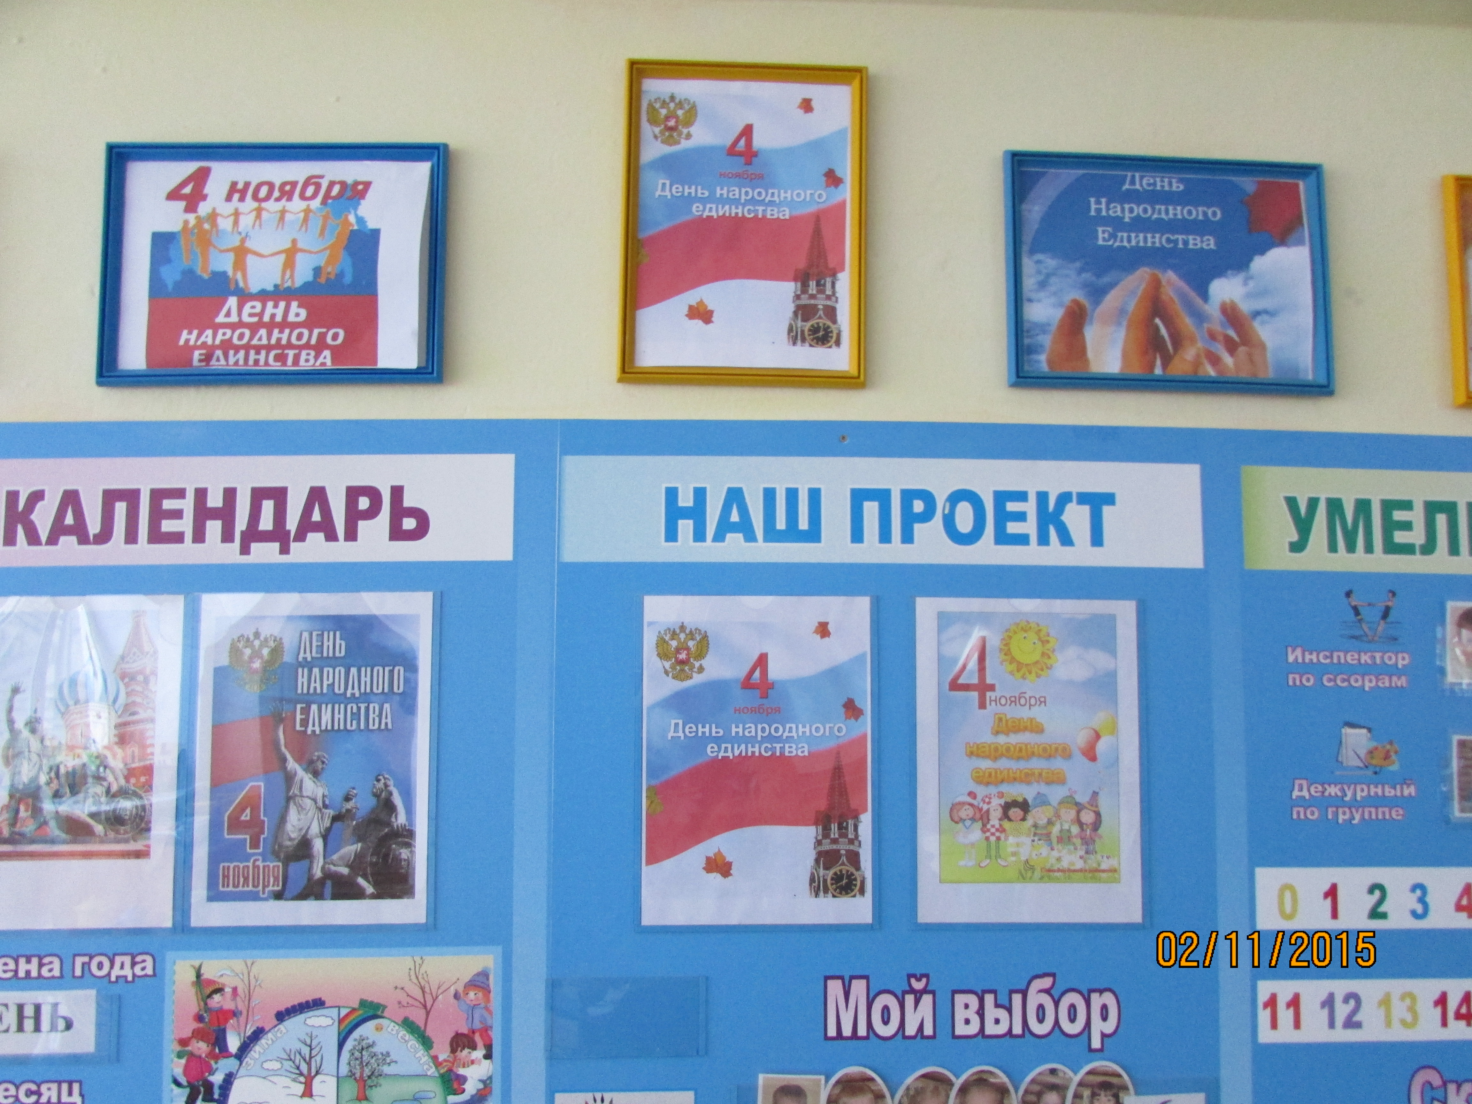

Раздел «Наш день» отражается деятельность детей в течение дня. В этом разделе расположены карточки-схемы деятельности, которые выставляются сразу на весь день, а затем по мере выполнения детьми этой деятельности-убираются, или наоборот.
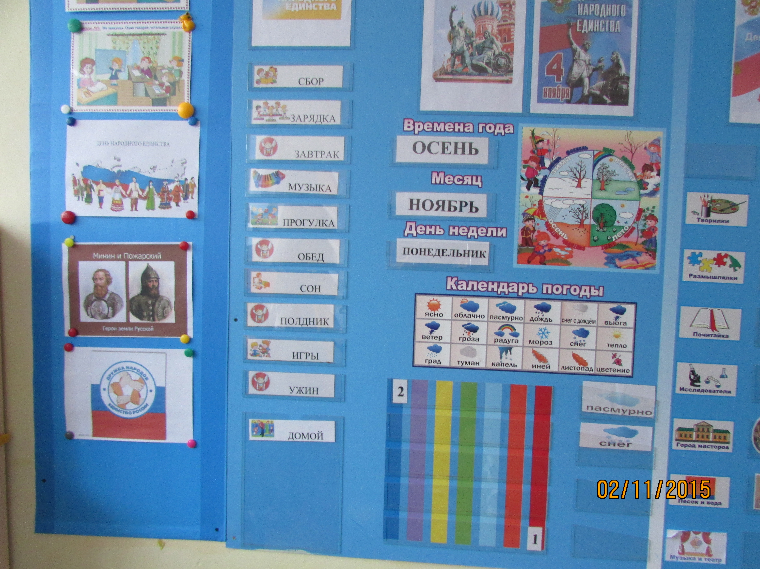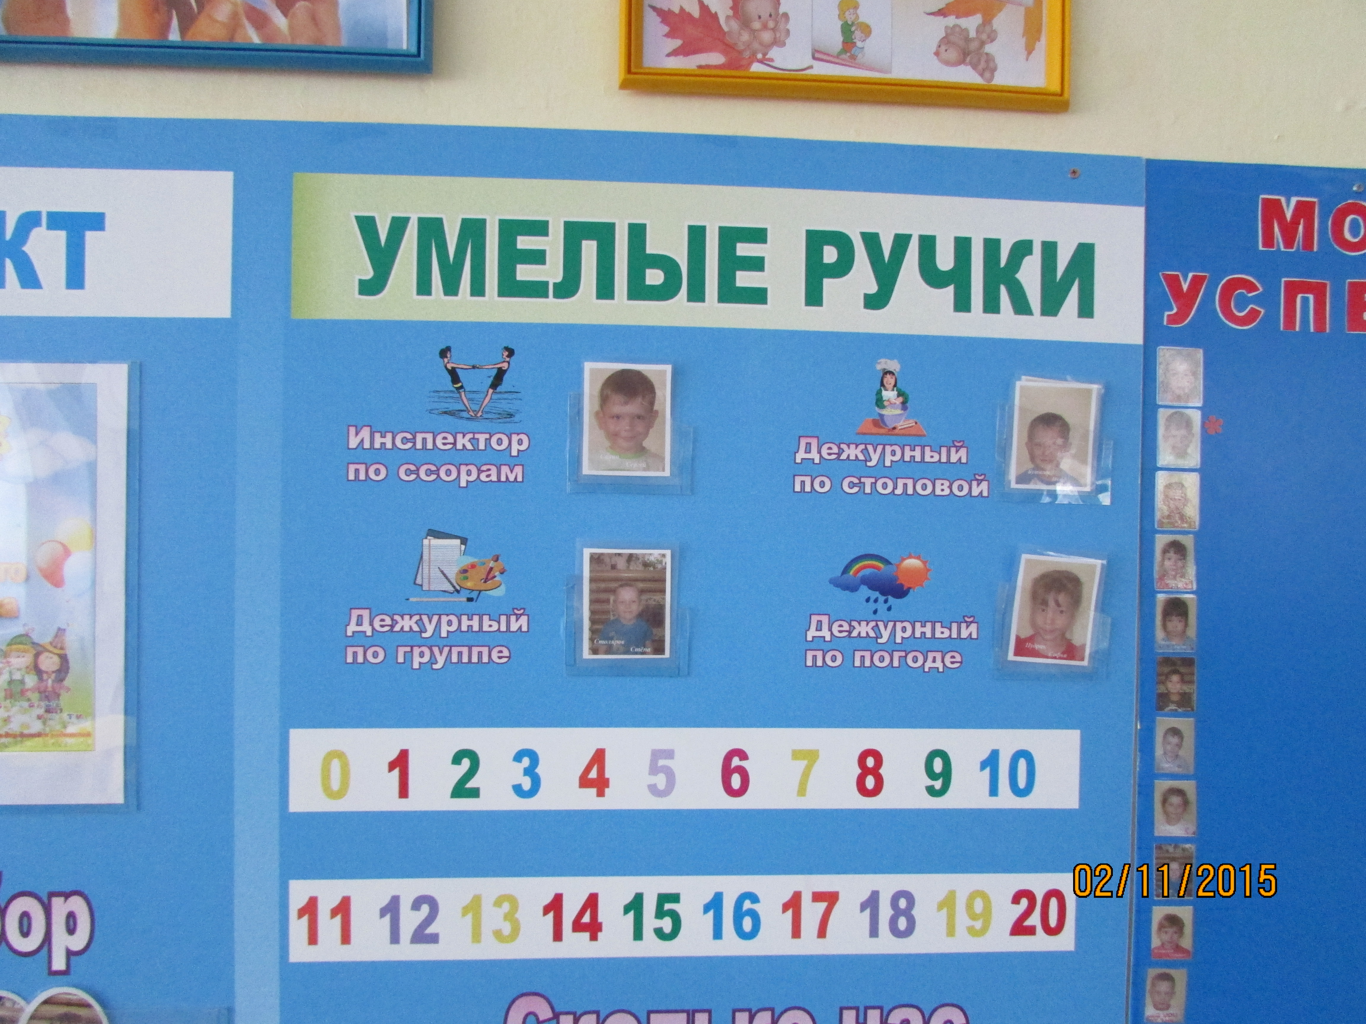
Раздел «Календарь» В этом разделе решаются задачи математического направления, экологического, речевого и социального развития. В этом разделе расположены числовые карточки, схемы определения погоды и т.д. Дежурный по утреннему сбору «докладывает» всем какой сегодня день недели, число, месяц, проводятся наблюдения за погодой, работа с использованием модели времени года, недели, суток.
Раздел «Умелые ручки» делится на 4 группы: дежурный по календарю, дежурный по столовой, дежурный по группе, дежурный по ссорам. Дежурные по календарю отмечают число, месяц, день недели, состояние погоды, можно закрепить предшествующий день недели, последующий, уточнить, что было интересного вчера, что будет интересного завтра, таким образом, закрепляются временные категории и дни недели. В календаре отмечаются предстоящие праздники, ставится число и условная картинка, обозначающая праздник или день рождение ребенка. Можно показать цифрами начало и конец месяца, посчитать, сколько осталось дней до праздника, сравнить числа, назвать соседей числа и т.д. Дежурные по столовой считают мальчиков и девочек и общее количество детей (раздел «Сколько нас»); закрепляют понятия «больше - меньше». Дежурные по группе-помощники воспитателю. Помогают убирать всё на свои места и ориентироваться детям в поиске нужного материала, оборудования. Дежурный по ссорам помогает эффективно разобраться в конфликтной ситуации, старается не допускать их. Выбор дежурных происходит по назначению (по графику), по желанию или по жребию.
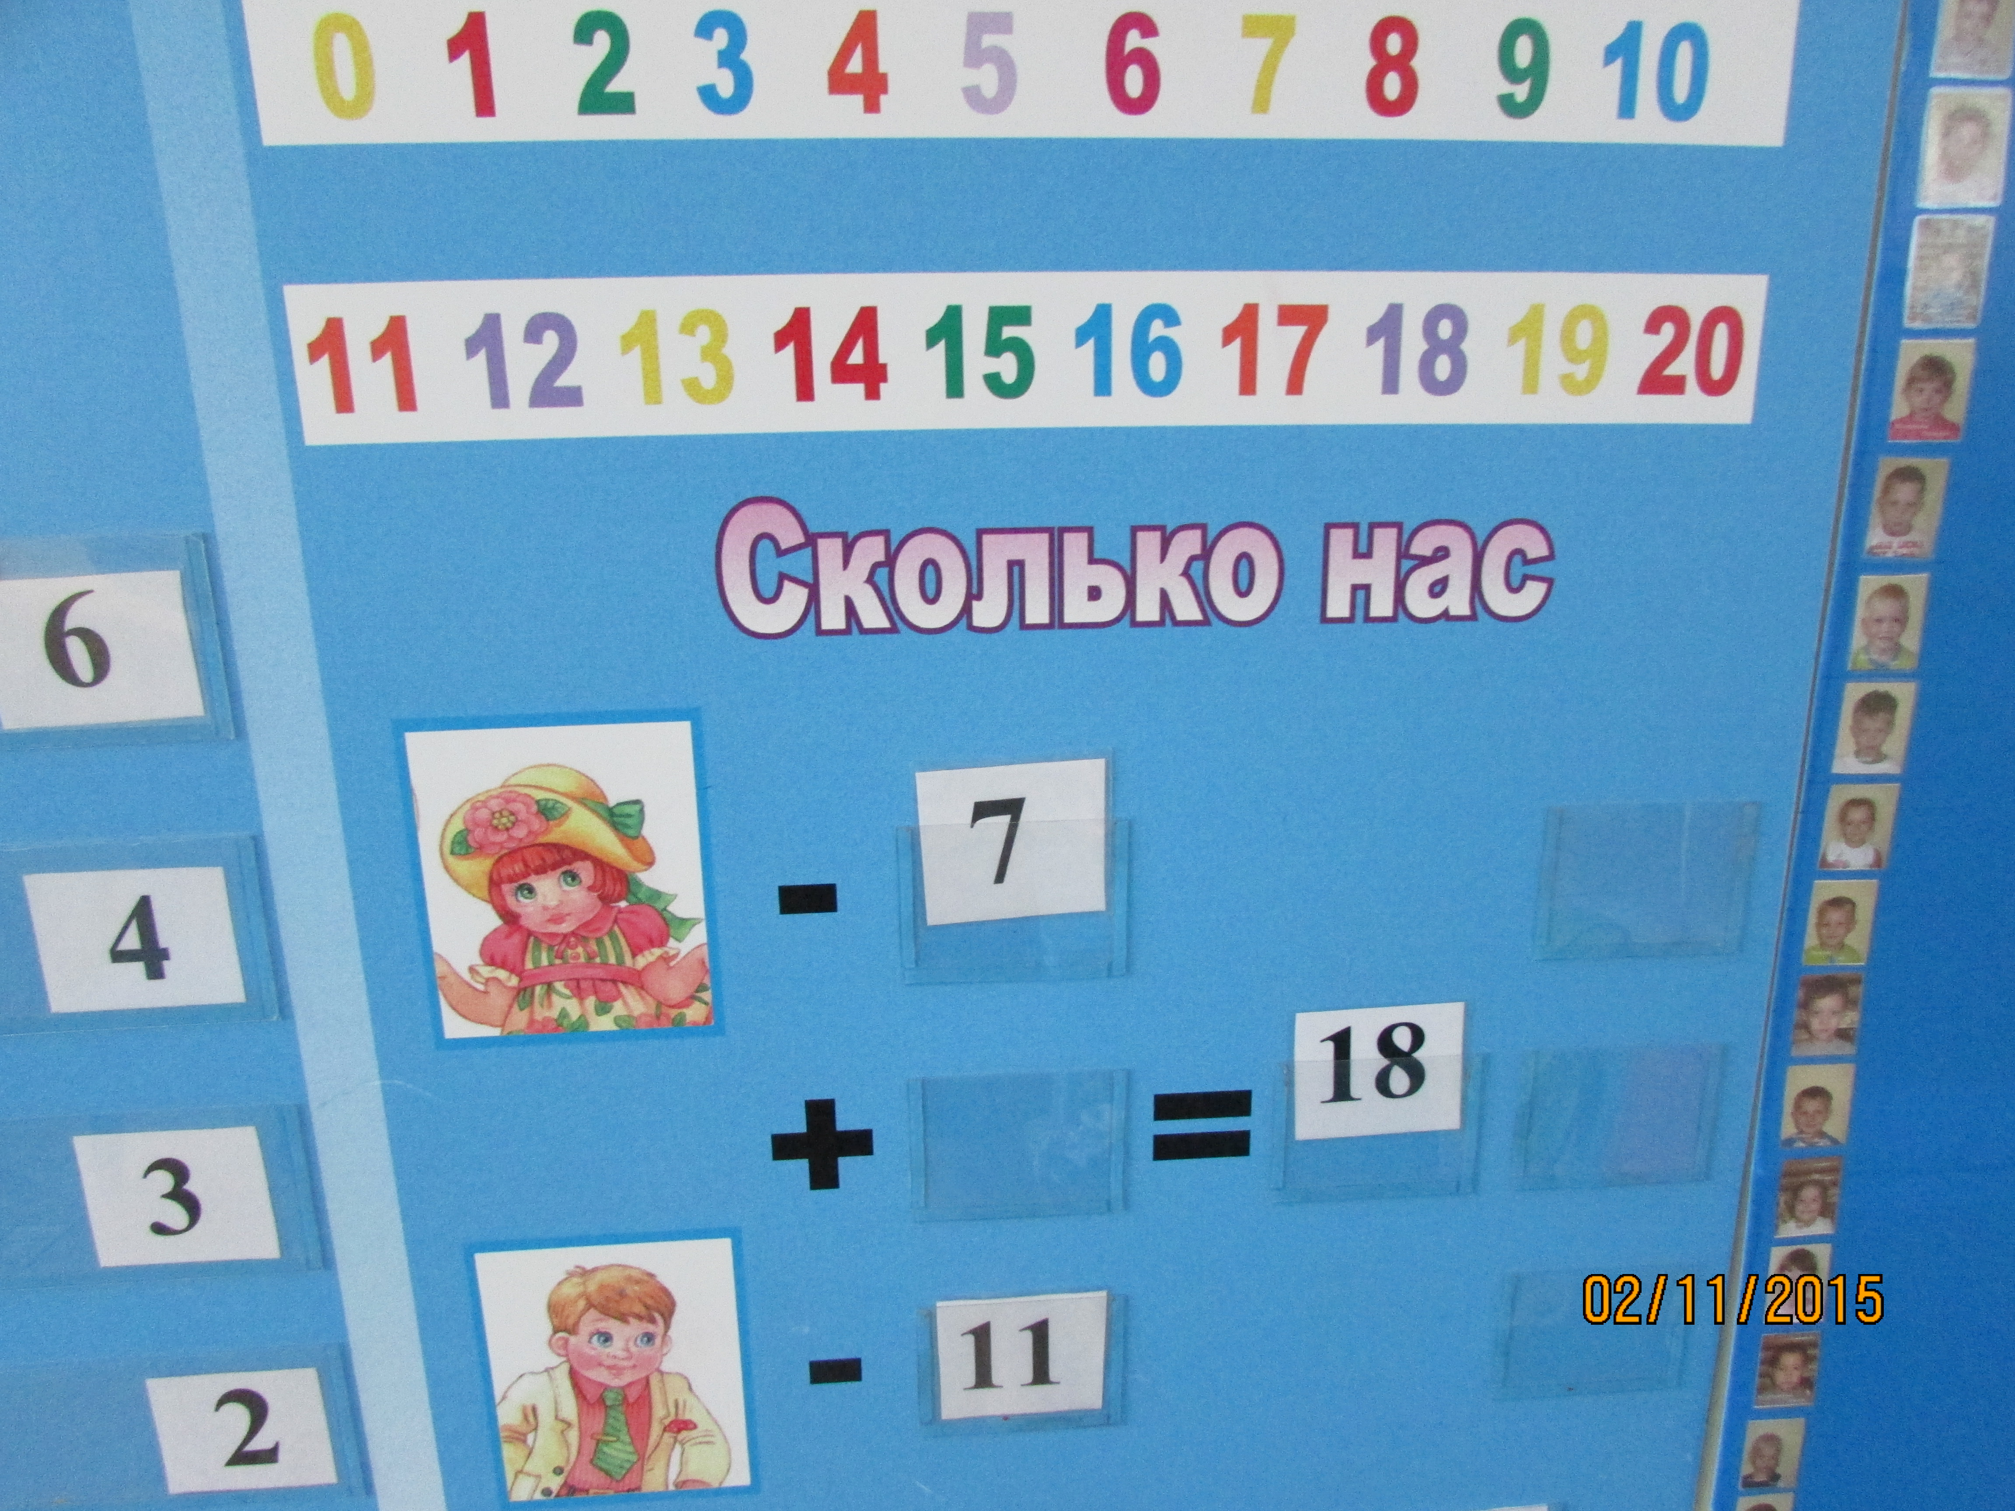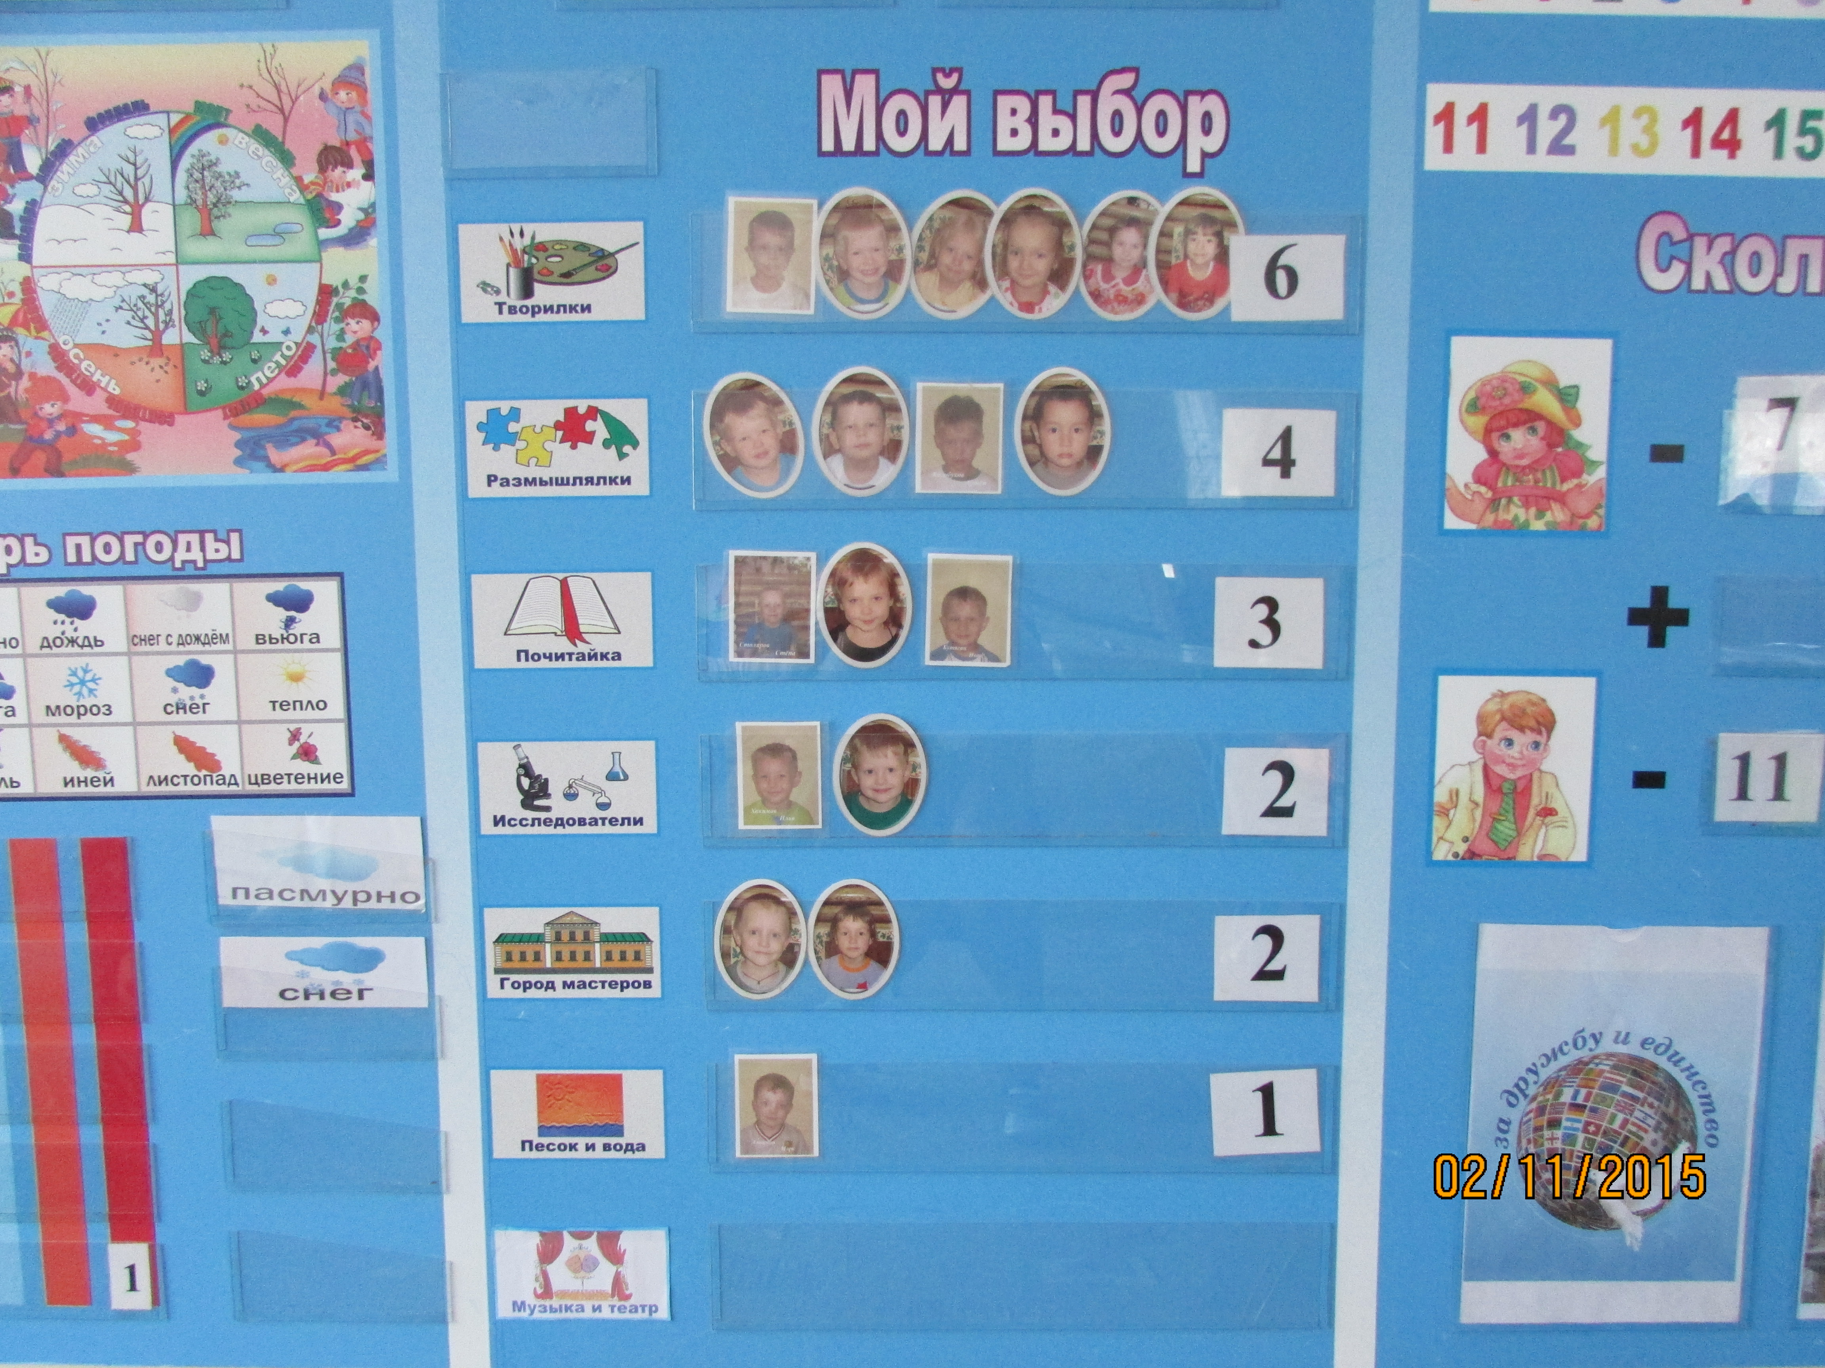

Раздел «Мой выбор» Здесь расположены карточки с предлагаемыми центрами детской деятельности и карточки детей. После презентации центров дети делают выбор. Каждый центр ограничен количеством 5-6 человек. На ограничения указывает цифра, которая расположена напротив условного обозначения центра. Свой выбор дети закрепляют карточкой на Доске выбора. Воспитатель обязательно должен помочь детям сделать выбор и определить вид деятельности. Чтобы выбор происходил более эффективно можно предложить разные способы организации детей: первыми делают выбор девочки, у которых на голове бантики; кто сегодня поделился новостями; у кого в одежде желтый цвет и т.д. Если желающих работать в центре оказалось больше, можно предложить игру «Фанты», кому выпадет красный кружочек тот и идет в другой центр. Также можно использовать считалки.
Подробное описание особенности организации развивающей предметно-пространственной среды можно посмотреть в программе «Успех» стр. 139- 149

3.7 Описание условий для коррекционной работы с детьми с ОВЗ и детьми инвалидами.
Особенности работы с детьми с ОВЗ и детьми инвалидами представлен в Содержательном разделе программы (раздел 2.6.)
3.8. Финансовые условия реализации Программыпредставленыв Примерной основной образовательной программе дошкольного образования «Успех»стр.195–19

